Тема: Здоровая пища для всей семьи
Цели: - ознакомить с понятиями «здоровая пища»,
«вредные продукты», «полезные продукты»;
- привить навыки правильного питания,
- выучить «золотые правила питания»;
- воспитывать культуру питания, культуру поведения за столом.
Оборудование: фрукты, ягоды и овощи, крупы, молочные продукты, колосья зерновых, натуральные соки, орехи, изюм, растительное масло, картинки с изображением фруктов, ягод и овощей, продуктов питания.
Ход урока.
I. Беседа по теме.
Доктор Здоровая Пища советует: чтобы правильно питаться, нужно выполнять два условия: умеренность и разнообразие.
- Что означает умеренность?
Сократу принадлежат мудрые слова: «Мы едим для того, чтобы жить, а не живем для того, чтобы есть». Переедать очень вредно, желудок и кишечник не успевают все переварить.
- Что значит разнообразие?
Не все продукты, которыми питается человек, полезны для здоровья. Правильное питание - условие здоровья, неправильное - приводит к болезням.
- Какие, по вашему мнению, продукты полезны, а какие вредны? Почему?
- Игра «Собери пословицы».
- Какие пословицы о продуктах питания вы знаете?
• Всякому нужен и обед и ужин.
• Голодной лисице виноград снится.
• Голодному Федоту любые щи в охоту.
• Если щи хороши, другой пищи не ищи.
• Хлебушко калачу дедушка.
• Больному помогает врач, а голодному - калач.
Ни один продукт не дает всех питательных веществ, которые необходимы для поддержания хорошего здоровья.
Одни продукты дают организму энергию для того, чтобы двигаться, хорошо думать и не уставать (мед, гречка, геркулес, изюм, масло).
Другие помогают строить организм и сделать его более сильным (творог, рыба, мясо, яйца, орехи).
А третьи - фрукты и овощи - содержат много витаминов и минеральных веществ, которые и помогают организму расти и развиваться (ягоды, зелень, капуста, морковь, бананы).
- Объясните, как вы понимаете пословицу «Овощи - кладовая здоровья». Придумайте загадки об овощах и фруктах.
- Подумайте, можно ли приготовить обед из трех блюд, если, у вас есть только свекла, картофель, фасоль, лук и плоды шиповника.
- Какие из продуктов вы больше всего любите?
П. Анализ ситуации.
(Чтение и обсуждение
стихотворения С. Михалков «Про девочку, которая плохо кушала».)
Раз бабулю Люсю посетила внучка,
Крохотная девочка, милая Варюшка.
Бабушка от радости накупила сладостей,
Вкусный суп сварила, свежий сок открыла.
- Кушай, Варечка, скорей - будешь крепче, здоровей,
Вырастешь такая - умная, большая,
Глазки будут меткими, зубки будут крепкими.
- Скушай суп, котлетки, йогурт и еще сырок.
- Не хочу, бабулечка, выпью только сок.
Снова бабушка хлопочет, угодить малышке хочет:
- Сырнички, тефтели, блинчики, пельмени.
Морщит Варя носик - есть она не хочет.
- Не сердись, бабуля, ты готовишь очень вкусно,
Но компот, конфеты, мороженое - это главная еда,
Остальное все продукты - ерунда!
Расскажите, дети, Варе, что же с ней произойдет,
Если будет кушать Варя лишь конфеты и компот?
III. Игра «Угадай-ка»
- Молоко - такой знакомый продукт.
А знаете ли вы, какие продукты можно сделать из молока?
- Давайте поиграем: ваш друг - другой молочный продукт и т. д. Название одного и того же продукта нельзя дважды повторять. Выиграет тот, кто вспомнит больше названий молочных продуктов.
Вспомнить же некоторые продукты, приготовленные из молока, нам поможет текст на доске:
1. Если молоко оставить на сутки в теплом месте, оно прокиснет и образуется...
2. Если прокисшее молоко слегка подогреть, из него выделится плотный сгусток белого цвета...
3. Если молоко поставить в горячую духовку и подержать там часа два, то получится...
4. Если в горячую духовку поставить прокисшее молоко, то получится...
IV. Это интересно!
Слово «витамин» придумал американский ученый-биохимик Казимир Функ. Он открыл, что вещество («амин»), содержащееся и оболочке рисового зерна, жизненно необходимо людям. Соединив латинское слово vita («жизнь») с «амин», получилось слово «витамин». Детям 6-7 лет надо съедать в день 500-600 г овощей и фруктов.
V. Доктор Здоровая Пища дает нам советы:
1. Воздерживайтесь от жирной пищи.
2. Остерегайтесь очень острого и соленого.
3. Сладостей тысячи, а здоровье одно.
4. Совет мамам, бабушкам: когда готовите пищу, бросьте в нее немножко любви, чуть-чуть добра, капельку радости, кусочек нежности. Эти витамины придадут необыкновенный вкус любой пище и принесут здоровье.
5. Овощи и фрукты - полезные продукты.
VI. Проведение опыта.
(Дать задание на дом, если нет возможности выполнить в классе.)
- Как определить, жирная ли пища?
Взять небольшие порции разных продуктов: кусочек хлеба, яблока, колбасы и т. д. Срезанной частью положить на лист бумаги. Через 10-15 минут посмотреть. Если продукт жирный, на бумаге останется жирное пятно.
VII. Оздоровительная минутка.
- Игра «Вредное - полезное»
- VIII. Игра «Что разрушает здоровье, что укрепляет? »
- Выберите те продукты, которые едят в стране Здоровков.
Неполезные продукты

Чипсы. Пепси. Фанта. Жирное мясо. Торты. «Сникерс».
Шоколадные конфеты.
Полезные продукты
Рыба. Кефир. Геркулес. Подсолнечное масло. Морковь. Лук. Капуста.
Яблоки, груши и т. п.
- Загадки о продуктах питания.
IX. Практическое задание.
«Прежде чем за стол мне сесть, я подумаю, что съесть»
- Нарисуйте продукты, полезные для здоровья.
X . Золотые правила питания.
1. Главное - не переедайте.
2. Ешьте в одно и то же время простую, свежеприготовленную пищу,
которая легко усваивается и соответствует потребностям
организма.
3. Тщательно пережевывайте пищу, не спешите глотать.
4. Перед приемом пищи сделайте 5-6 дыхательных упражнений
животом, мысленно поблагодарив всех, кто принял участие
в создании продуктов из которых приготовлена пища.
XI. Итог .
- - Какую пищу любят есть в стране Здоровячков?
- Как ведут себя в школьной столовой?
Аккуратно кушай хлеб –
Это кухня, а не хлев.
Не вертись юлой на стуле,
Головой не лезь в кастрюлю.
Супчик кушай аккуратно,
Не выплевывай обратно.
Пей чаек, не проливая!
Что за лужица большая?
Что за грохот? Что упало?
Маша за столом мечтала.
Не корми котлетой кошку,
А сама поешь немножко.
Вытирай салфеткой рот
И не капай на живот.
Ложкой ешь кисель и кашу,
Суп, пюре и простоквашу.
Вилкой можно брать картошку,
Мясо, рис... Не надо ложкой!
Ручкой можно брать пирог,
Глазированный сырок.
И скажи спасибо всем,
У кого ты пищу ел.
- «Мы выбираем здоровье!»
-А теперь каждый пусть подойдет к столу, выберет один полезный продукт для себя и своей семьи, а второй- для своего друга и угостит его незамедлительно.
- Минутка благодарности.
Всем желаем здоровья! До новых встреч!!!

Фотоэкскурс
- Чтобы правильно питаться, нужно выполнять два условия:
умеренность и разнообразие.

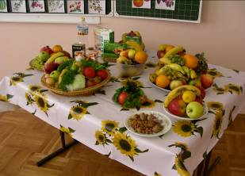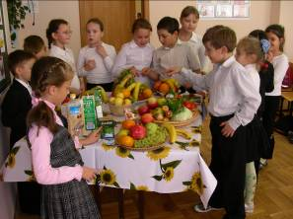

- «Мы едим для того, чтобы жить, а не живем для того, чтобы есть» (Сократ).

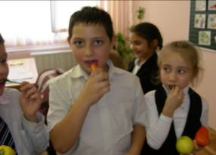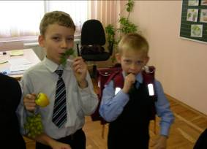

- Игра «Собери пословицы».
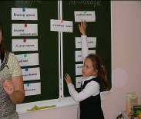
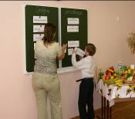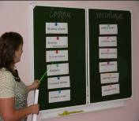

- Игра «Угадай-ка»
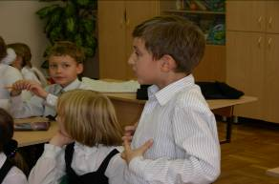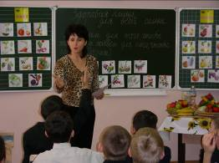

- Как вести себя в школьной столовой?

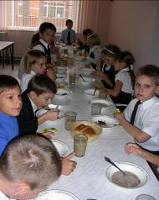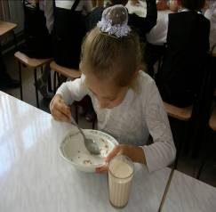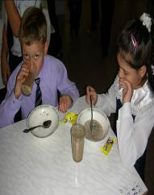

- Мы выбираем ЭТО… Мы выбираем здоровье.

